ARCHIV BOPFINGEN
Pressespiegel

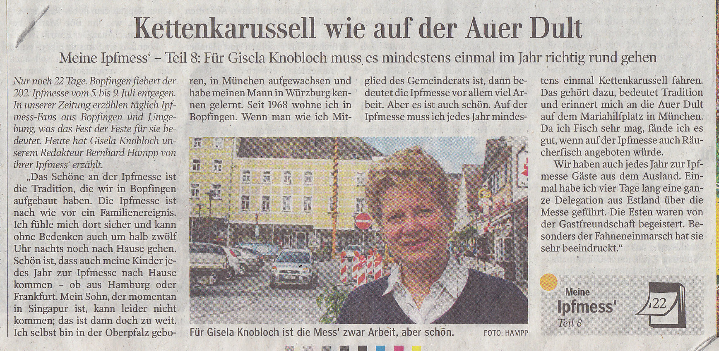
Ipf- und Jagst-Zeitung vom 13. Juni 2013

